SAO LƯU DỰ PHÒNG SỬ DỤNG RSYNC

## Mục đích:

* Tìm hiển lệnh rsync: sao chép và đồng bộ tập tin, thư mục
* Ứnng dụng rsyn để sao lưu dữ liệu

# Chuẩn bị

Chuẩn bị hai máy Alma Linux với tên và địa chỉ IP như sau (có thể sử dụng IP khác phù hợp):

* + source: 192.168.x.10/24
  + dest: 192.168.x.9/24

Ở source, tạo thư mục với cấu trúc như sau:

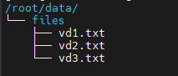

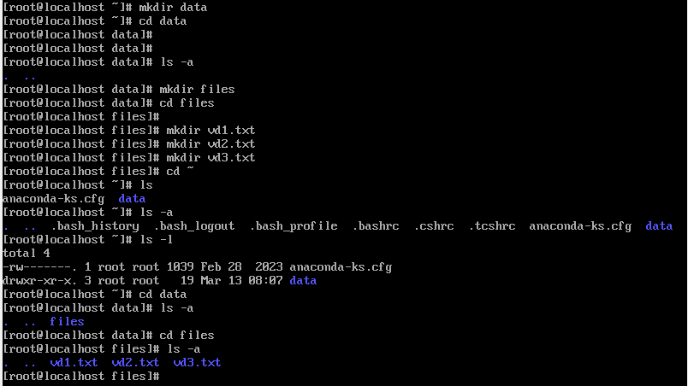

Cài đặt rsync vào cả 2 máy:

sudo dnf install -y rsync

# Sao lưu cục bộ

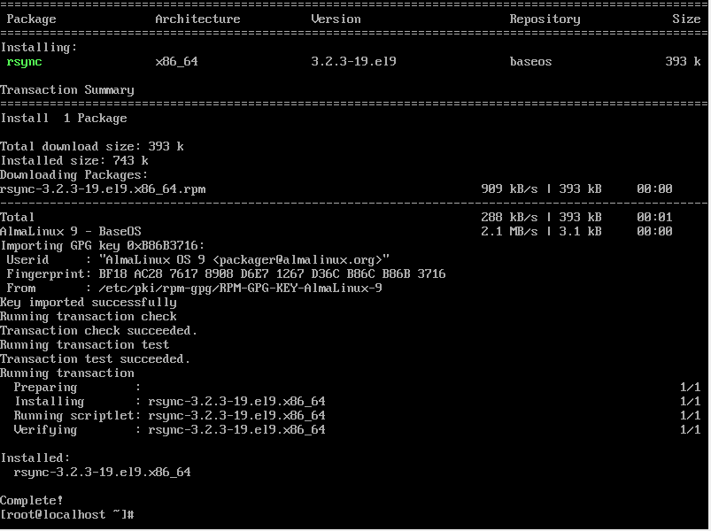Tại máy source ta sẽ tạo một folder mang tên backups:

[root@source ~]# mkdir /backups



Sử dụng rsync để sao lưu nội dung trong folder /root/data qua /backups:

[root@source ~]# rsync -av data/ /backups/

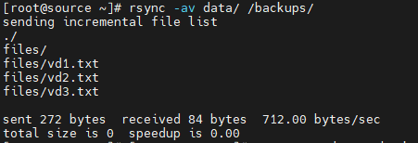

Kiểm tra folder /backups:

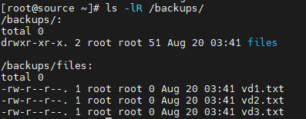

**Tạo khóa SSH**

**Sao lưu giữa 2 máy**

Ở máy source, dùng lệnh ssh-keygen để sinh ra một cặp khóa

[root@source ~]# ssh-keygen -t rsa -b 2048

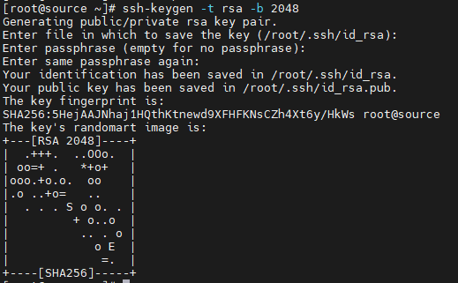

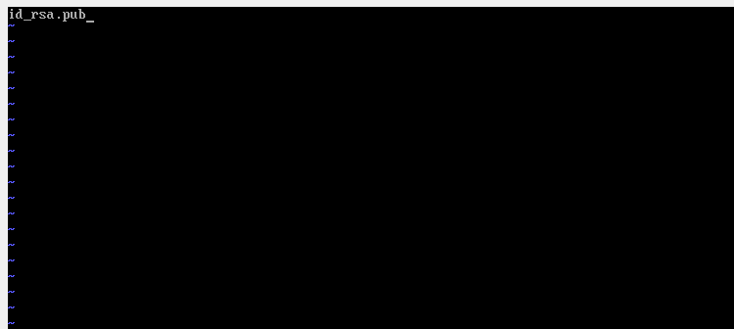

Trong folder ~/.ssh , tạo một file tên là authorized_keys và chép nội dung của file khóa public id_rsa.pub vào trong:

[root@source ~]# cat .ssh/id_rsa.pub >> .ssh/authorized_keys

Chép khóa private id_rsa sang máy dest:

[root@source ~]# scp .ssh/id_rsa root@192.168.1.9:/root

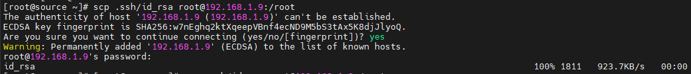Tại máy dest, tạo folder .ssh và chuyển file id_rsa vào trong

[root@dest ~]# mkdir .ssh

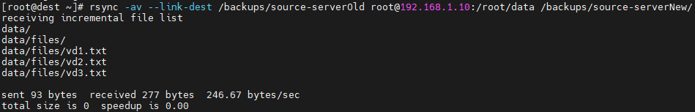

[root@dest ~]# mv id_rsa .ssh/

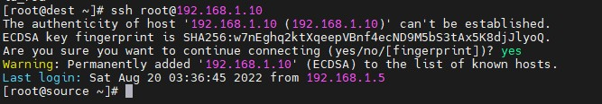Với khóa này, máy dest sẽ không cần phải nhập mật khẩu khi truy cập vào máy source thông qua ssh nữa.

## Tiến hành sao lưu

Tại máy dest, tạo folder /backups/source-server:

[root@dest ~]# mkdir -p /backups/source-server/

Sử dụng Rsync để sao lưu từ máy source sang dest thông qua ssh

[root@dest ~]# rsync -av root@192.168.1.10:/root/data /backups/source-server/

# Sử dụng hard link để sao lưu theo hình thức incremental backup

Với hình thức incremental backup, rsync chỉ sao lưu những file mới hoặc đã dược thay đổi ở máy

source đến máy dest.

Tạo folder /backups/source-serverNew và tạo hard link cho folder /backups/source-serverOld

[root@dest ~]# mkdir /backups/source-serverNew

[root@dest ~]# cp -al /backups/source-serverNew /backups/source-serverOld

Dùng Rsync với tùy chọn –link-dest để sao lưu:

[root@dest ~]# rsync -av --link-dest /backups/source-serverOld root@192.168.1.10:/root/data /backups/source-serverNew/

Kiểm tra /backups/source-serverNew/:

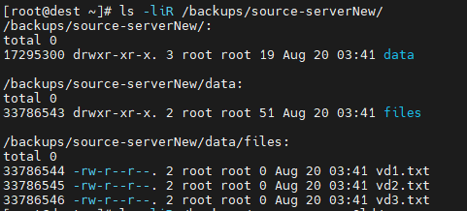

Kiểm tra /backups/source-serverOld/:

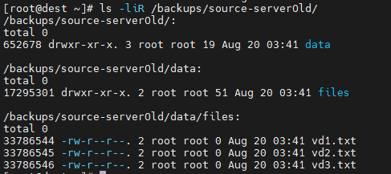

Vào máy source thêm một file vd4.txt:

[root@source ~]# touch data/files/vd4.txt

Vao máy dest để sao lưu:

[root@dest ~]# rsync -av --link-dest /backups/source-serverOld root@192.168.1.10:/root/data /backups/source-serverNew/

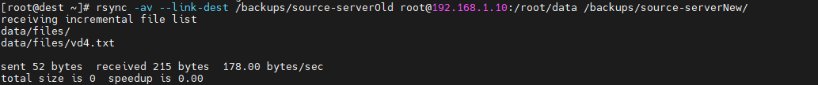Kiểm tra lại 2 folder new và old:

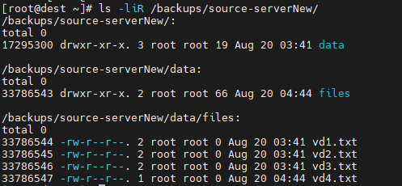

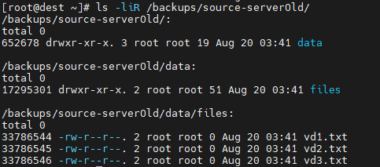

File vừa được thêm tại máy source (vd4.txt) sẽ được thêm vào /backups/source-serverNew trong khi những file cũ vẫn được lưu trong /backups/source-serverOld/.